МИНИСТЕРСТВО НАУКИ И ВЫСШЕГО ОБРАЗОВАНИЯ РОССИЙСКОЙ ФЕДЕРАЦИИ
Сыктывкарский лесной институт (филиал)
федерального государственного бюджетного образовательного учреждения высшего образования «Санкт-Петербургский государственный
лесотехнический университет имени С.М. Кирова»
(СЛИ)

УТВЕРЖДАЮ
Директор
_____________________ Л. А. Гурьева
«______» __________________ 20___ г.

МЕТОДИЧЕСКИЕ УКАЗАНИЯ ПО

САМОСТОЯТЕЛЬНОЙ РАБОТЕ СТУДЕНТОВ
по дисциплине
«Светотехника»

Наименование ООП «Электрооборудование и электротехнологии»
Направление подготовки 35.03.06 «Агроинженерия»
Направленность (профиль): «Электрооборудование и электротехнологии»
Форма обучения – очная, заочная
Факультет: лесного и сельского хозяйства
Кафедра: агроинженерия, электро- и теплоэнергетика
Форма контроля: экзамен, контрольная работа

Методические указания по самостоятельной работе студентов составлены с учетом требований Федерального государственного образовательного стандарта высшего образования (ФГОС ВО 3++) по направлению подготовки 35.03.06 «Агроинженерия», утвержденного приказом Министерства образования и науки РФ 23 августа 2017 г. № 813,

Разработчики __________________________________________________

Зав. кафедрой – д.т.н, профессор _________________________________Ю. Я. Чукреев

СЫКТЫВКАР 202__

1. Цели и задачи дисциплины:
Цель дисциплины: формирование системы знаний и практических навыков по анализу, синтезу и использованию современных систем светотехники, умений их использовать в технологическом и проектно-конструкторском виде деятельности.
Задачи: В результате изучения дисциплины студент должен иметь представление о создании комфортной световой среды для труда и отдыха человека, а также эффективное применение оптического излучения в технологических процессах при рациональном использовании электрической энергии.
В результате изучения курса студент должен знать:
- понятия, определения, терминологию и схемы освещения;
- принципы устройства основных осветительных приборов;
- основные технические элементы, средства и устройства систем освещения;
- основные принципы построения и современные методы расчета и проектирования систем освещения;
- аналитические методы определения экономической эффективности использования различных систем освещения;
- методы анализа и синтеза систем освещения.

2. Место дисциплины в структуре ООП:
Дисциплина «Светотехника» относится к обязательной части учебного плана.
Дисциплина основывается на результатах освоения следующих дисциплин: математика, физика, теоретические основы электротехники, материаловедение и технологии конструкционных материалов.
Полученные студентами при изучении дисциплины знания, умения и навыки необходимы в профессиональной деятельности, при изучении дисциплин «Электротехнология», «Монтаж электрооборудования и средств автоматизации», «Эксплуатация электрооборудования и средств автоматизации».

3. Перечень планируемых результатов обучения по дисциплине, соотнесенных с планируемыми результатами освоения образовательной программы
Процесс изучения дисциплины направлен на формирование следующих компетенций и индикаторов их достижений:
3.1. Общепрофессиональные компетенции выпускников и индикаторы их достижений
Категория  общепрофессиональных  компетенций | Код и наименование  общепрофессиональной  компетенции | Код и наименование индикатора достижения  общепрофессиональной компетенции,  в процессе изучения дисциплины
 | ОПК-4 Способен реализовывать современные технологии и обосновывать их применение в профессиональной деятельности | ОПК-4.1 Использует материалы научных исследований по совершенствованию энергетического оборудования, средств автоматизации и электрификации сельского хозяйства  ОПК-4.2 Обосновывает применение современного энергетического оборудования, средств автоматизации и электрификации сельского хозяйства
 | ОПК-5 Способен участвовать в проведении экспериментальных исследований в профессиональной деятельности; | ОПК-5.2 Использует классические и современные методы исследования в области электрификации и автоматизации сельского хозяйства

4. Содержание дисциплины
4.1. Тематика лекционных занятий

№ п/п | Наименование тем (разделов) | Содержание тем (разделов)
1 | Введение. Физические основы и характеристики оптического излучения. Фотобиологическое действие оптического излучения | Развитие представлений о природе света. Оптическое излучение. Энергетические и световые характеристики импульсного излучения. Общие закономерности воздействия излучения на живые организмы.
2 | Фотометрия и фотометрические приборы | Приемники оптического излучения. Энергетические и спектральные измерения излучений. Оптические и светотехнические характеристики тел. Основные положения колориметрии.
3 | Электрические источники оптического излучения | Тепловые излучатели. Разрядные лампы. Светоизлучающие диоды. Функции, параметры и характеристики пускорегулирующей аппаратуры.
4 | Осветительные установки | Общая классификация, номенклатура и технические характеристики осветительных приборов.
5 | Светотехнические расчеты осветительных установок | Методы расчета осветительных установок. Точечный метод расчета освещенности. Метод коэффициента использования светового потока. Метод удельной мощности.
6 | Нормирование параметров освещения. Проектирование электрического освещения | Нормирование количественных и качественных параметров освещения. Светоцветовой комфорт. Естественный и искусственный свет. Расчетные компьютерные программы. Расчет освещения открытых пространств.
7 | Электротехническая часть осветительных установок | Схемы групповых линий. Расчет сети по потере напряжения. Выбор сечений по нагреву и механической прочности. Защита осветительных сетей.
8 | Применение оптических установок в сельском хозяйстве. Облучательные светотехнические установки | Установки теплового действия для сушки и ИК нагрева. Установки фотобиологического действия: облучательные установки для животных и птиц, облучатели для растений, установки бактерицидного действия.
9 | Электротехническая часть облучательных установок. Проблемы эксплуатации. Проблемы энергосбережения и экологии | Методика расчета облучательных установок. Способы экономии электроэнергии. Первоначальные затраты и расходы на содержание осветительных установок. Срок окупаемости первоначальных затрат.

4.2. Лабораторный практикум

№ п/п | Наименование тем  (разделов) | Наименование лабораторных работ
1 | Фотометрия и фотометрические приборы | Исследование и расчет естественного и искусственного освещения
2 | Электрические источники оптического излучения | Исследование электрических и светотехнических характеристик люминесцентных ламп
3 | Осветительные установки.  Применение оптических установок в сельском хозяйстве. Облучательные светотехнические установки | Исследование светильников с лампами накаливания  Исследование установок инфракрасного облучения
4 | Нормирование параметров освещения. Проектирование электрического освещения | Программы для расчета искусственной освещенности

4.3. Практические занятия (семинары)

№ п/п | Наименование тем  (разделов) | Тематика практических занятий
1 | Введение. Физические основы и характеристики оптического излучения. Фотобиологическое действие оптического излучения | Введение. Физические основы и характеристики оптического излучения. Фотобиологическое действие оптического излучения
2 | Фотометрия и фотометрические приборы | Фотометрия и фотометрические приборы
3 | Электрические источники оптического излучения | Электрические источники оптического излучения
4 | Осветительные установки | Осветительные приборы
5 | Светотехнические расчеты осветительных установок | Светотехнические расчеты осветительных установок
6 | Нормирование параметров освещения. Проектирование электрического освещения | Нормирование параметров освещения. Проектирование электрического освещения
7 | Электротехническая часть осветительных установок | Проектирование электрической части осветительных установок
8 | Применение оптических установок в сельском хозяйстве. Облучательные светотехнические установки | Применение оптических установок в сельском хозяйстве. Облучательные светотехнические установки
9 | Электротехническая часть облучательных установок. Проблемы эксплуатации. Проблемы энергосбережения и экологии | Методика расчета облучательных установок. Задачи эксплуатации, энергосбережения, экологии

4.4. Самостоятельная работа

№ п/п | Наименование тем  (разделов) | Тематика самостоятельной работы  (детализация) | Контроль выполнения работы (опрос, тест, конт, работа и т.д))
1 | Введение. Физические основы и характеристики оптического излучения. Фотобиологическое действие оптического излучения | Проработка лекционного материала по конспекту и учебной литературе, подготовка к практическим и лабораторным занятиям | Опрос, тест
2 | Фотометрия и фотометрические приборы | Проработка лекционного материала по конспекту и учебной литературе, подготовка к практическим и лабораторным занятиям | Опрос, тест
3 | Электрические источники оптического излучения | Проработка лекционного материала по конспекту и учебной литературе, подготовка к практическим и лабораторным занятиям | Опрос, тест
4 | Осветительные установки | Проработка лекционного материала по конспекту и учебной литературе, подготовка к практическим и лабораторным занятиям | Опрос, тест
5 | Светотехнические расчеты осветительных установок | Проработка лекционного материала по конспекту и учебной литературе, подготовка к практическим и лабораторным занятиям | Опрос, тест, аудиторная контрольная работа
6 | Нормирование параметров освещения. Проектирование электрического освещения | Проработка лекционного материала по конспекту и учебной литературе, подготовка к практическим и лабораторным занятиям | Опрос, тест
7 | Электротехническая часть осветительных установок | Проработка лекционного материала по конспекту и учебной литературе, подготовка к практическим и лабораторным занятиям | Опрос, тест
8 | Применение оптических установок в сельском хозяйстве. Облучательные светотехнические установки | Проработка лекционного материала по конспекту и учебной литературе, подготовка к практическим и лабораторным занятиям | Опрос, тест, аудиторная контрольная работа
9 | Электротехническая часть облучательных установок. Проблемы эксплуатации. Проблемы энергосбережения и экологии | Проработка лекционного материала по конспекту и учебной литературе, подготовка к практическим и лабораторным занятиям | Опрос, тест

5. Методические рекомендации по самостоятельной подготовке студентов

5.1. Методические рекомендации по самостоятельной подготовке
теоретического материала
Светотехника [Электронный ресурс] : учебное пособие для студентов всех направлений подготовки бакалавриата и форм обучения : электронный аналог печатного издания / М. Ю. Демина ; - Сыктывкар : СЛИ, 2016. С.115.

№ | Раздел программы | Перечень вопросов к разделу программы
1. | Введение. Физические основы и характеристики оптического излучения. Фотобиологическое действие оптического излучения | Какой спектр излучений рассматривают в светотехнике?  Каковы системы принятых эффективных величин в светотехнике?  Что характеризуют коэффициенты отражения, пропускания и поглощения?  Как происходит преобразование электрической энергии в оптические излучения?  Назовите основные виды фотобиологического воздействия.
2. | Фотометрия и фотометрические приборы | Что называется световым потоком, силой света, освещенностью? Каковы их единицы?  Что такое яркость и светимость источника? Каковы их единицы?  Качественные характеристики освещения.  Что называют приемником оптического излучения?  Каковые основные приборы используют для измерения излучений?
3. | Электрические источники оптического излучения | Назовите основные виды источников оптического излучения.  Колориметрические параметры источников света  Назовите три класса тел накала.  Сформулируйте законы теплового излучения: Кирхгофа, Стефана-Больцмана, Вина. Планка.  Назовите основные элементы конструкции ламп накаливания.  Каковы основные характеристики ламп накаливания?  Как классифицируют разрядные лампы?  Как происходит преобразование электрической энергии в видимое излучение в разрядных лампах?  Каково назначение балластного устройства?  Как происходит стабилизация дугового разряда?  Опишите устройство и обозначения наиболее распространенных люминесцентных ламп.  Как определяют коэффициент пульсации светового потока?  Нарисуйте стартерную схему включения люминесцентной лампы.  Объясните влияние вида балластного сопротивления на основные характеристики работы газоразрядной лампы.  Каково назначение газоразрядных ламп высокого давления ДРТ, ДРЛ, ДНаТ, ДКсТ?  Нарисуйте схему включения ламп ДРТ, ДРЛ и др.  Принцип действия и устройство светодиодов.
4. | Осветительные приборы | Классификация осветительных приборов.  Светотехнические характеристики светильников.  Маркировка светильников.  Как обозначает степень защиты световых приборов?  Как определяют защитный угол осветительной арматуры?  Что характеризуют кривые силы света светильников (КСС)?  Классы светораспределения светильников.
5. | Светотехнические расчеты осветительных установок | В чем заключается светотехнический расчет?  Методы расчета искусственного освещения.  Метод коэффициента использования светового потока.  Метод удельной мощности.  Точечный метод .  Укажите особенности расчета освещенности точки, лежащей на наклонной и вертикальной поверхностях.
6. | Нормирование параметров освещения. Проектирование электрического освещения | Виды искусственного освещения.  Как выбирают светильники?  Как выбирают нормированную освещенность и коэффициент запаса в различных местах, участках, помещениях?
7. | Проектирование электрической части осветительных установок | В чем заключается электротехнический расчет светотехнических установок?  Схемы питания осветительной установки.  Определение установленной и расчетной мощности осветительной установки.  Расчет сети электроосвещения.  Расчет сечения жил и выбор проводов и кабелей.  Выбор сечений проводов по механической прочности.  Выбор сечений проводов по нагреву.
8. | Применение оптических установок в сельском хозяйстве. Облучательные светотехнические установки | Типы облучательных установок.  Облучательные установки для животных и птиц.  Облучатели растений в теплицах.  Приведите примеры бактерицидных облучательных установок.  Приведите примеры ИК–облучательных установок.
9. | Проектирование облучательных установок. Задачи эксплуатации, энергосбережения, экологии | Расчет облучательных установок .  Метод коэффициента использования потока излучения облучательной установки.  Точечный метод расчета облучательных установок.  Расчет переносных облучательных установок.  Расчет бактерицидных облучательных установок.  Расчет инфракрасных облучательных установок для обогрева молодняка.  Расчет фитооблучательных установок.

5.2. Методические рекомендации по самостоятельной подготовке к лабораторным занятиям (Светотехника [Электронный ресурс] : сборник описаний лабораторных работ для студентов направления подготовки бакалавриата 35.03.06 «Агроинженерия» всех форм обучения : самостоятельное учебное электронное издание; сост. : М. Ю. Демина, А. А. Митюшев.- Сыктывкар : СЛИ, 2017. С. 72)

5.3. Методические рекомендации по самостоятельной подготовке к практическим занятиям

Примерные задачи, решаемые на практических занятиях
Пример 1. Равнояркий шар диаметром D = 10 см излучает световой поток Ф = 1257 лм. Чему равна яркость шара?
Решение. Сила света шара
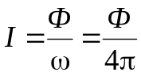.
Площадь проекции шара на направление, перпендикулярное наблюдению, равна площади круга диаметром, равным диаметру шара
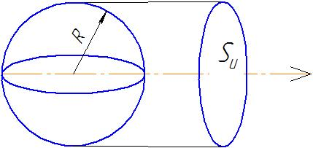
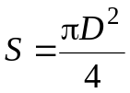.
Яркость шара
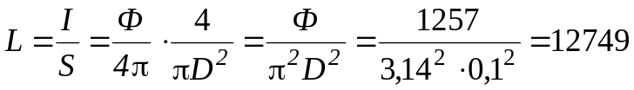кд/м².
Пример 2. Кварцевая галогенная лампа КГ220–1000 при напряжении 220 В излучает световой поток Ф = 22000 лм. Определить световой КПД лампы, учитывая, что световая отдача монохроматического излучателя со световым КПД 100 % при 555 нм составляет 680 лм/Вт.
Решение. Мощность лампы КГ220–1000 равна Р = 1000 Вт.
Световая отдача лампы равна
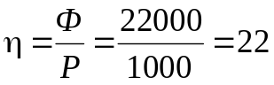 лм/Вт.
Световой КПД найдем из пропорции
680 лм/Вт – 100 %
22 лм/Вт – η_{с} %,
следовательно,
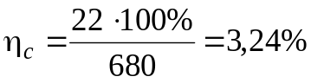.
Пример 3. Определить количество потолочных светильников типа РАХ 2×36 Вт с люминесцентными лампами белого света, имеющими единичный световой поток Ф = 2500 лм, для обеспечения средней освещенности Е = 300 лк на уровне 1 м от пола в производственном помещении со следующими параметрами: длина а = 30 м; ширина b = 5 м; площадь S = а×b = 150 м²; высота Н = 4 м . Коэффициенты отражения: потолок ρ_{п} = 0,7; стены ρ_{с} = 0,5; пол ρ_{рп} = 0,1.
Решение. Светильники потолочные, поэтому принимаем высоту свеса h_{с} = 0.
Расчетная высота
h_{р} = H − h_{рп} − h_{с} = 4 –1– 0 = 3 м.
Рассчитываем индекс помещения

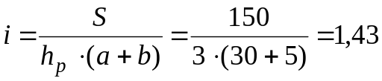.
Находим коэффициент использования светового потока светильника РАХ по таблице 1, в зависимости от индекса помещения и коэффициентов отражения. В таблице приводятся значения коэффициента только для некоторых индексов помещения. Промежуточное значение коэффициента использования находим методом интерполяции
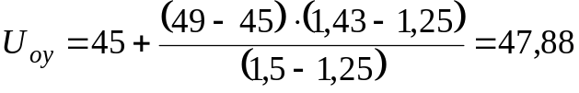%,
или в безразмерных единицах U_{oy} = 0,4788.

Таблица 1 – Коэффициенты использования светового потока для двухламповых светильников типа РАХ
 | 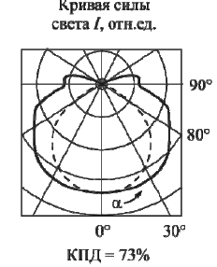
  Индекс помещения i | Коэффициенты отражения, %
  Индекс помещения i | 80 | 80 | 70 | 70 | 70 | 70 | 50 | потолок
  Индекс помещения i | 50 | 50 | 50 | 50 | 30 | 30 | 50 | стены
  Индекс помещения i | 30 | 10 | 30 | 10 | 30 | 10 | 30 | пол
  Индекс помещения i | Коэффициенты использования светового потока U_{oy}, %
  0,60 | 31 | 30 | 30 | 29 | 24 | 23 | 28
  0,80 | 38 | 36 | 37 | 35 | 30 | 29 | 34
  1,00 | 45 | 41 | 43 | 40 | 36 | 34 | 40
  1,25 | 51 | 46 | 48 | 45 | 41 | 39 | 45
  1,50 | 55 | 50 | 53 | 49 | 46 | 43 | 49
  2,00 | 62 | 56 | 60 | 54 | 53 | 49 | 55
  2,50 | 67 | 59 | 64 | 58 | 58 | 53 | 59
  3,00 | 71 | 62 | 68 | 60 | 62 | 56 | 62
  4,00 | 76 | 66 | 72 | 64 | 68 | 60 | 66
  5,00 | 79 | 68 | 75 | 66 | 71 | 63 | 68

Коэффициент запаса выбираем согласно СП 52.13330.2011 (таблица 4.5 «Коэффициенты запаса для естественного и искусственного освещения»)
К_{з} = 1,4.
Коэффициент минимальной освещенности выбираем для люминесцентной лампы
Z = 1,1.
Рассчитываем требуемое число светильников для обеспечения освещенности 300 лк
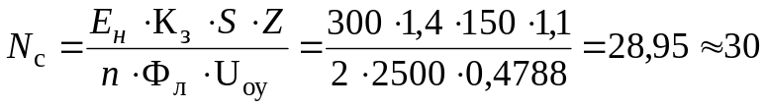.
Определяем установленную мощность
Вт = 2,16 кВт.
Пример 4. В производственном помещении площадью S = a×b = 16×10 = 160 м² с коэффициентами отражения ρ_{п} = 0,7; ρ_{с} = 0,5; ρ_{р} = 0,1 на расчетной высоте h_{р} = 3,2 м предполагается установить светильники типа ЛСП02-2×40-10 (КСС типа Д-3, КПД=90%) с ЛЛ типа ЛБ. Определить число и размещение светильников, необходимое для создания освещенности Е = 300 лк при коэффициенте запаса К_{з} = 1,8 и коэффициенте неравномерности Z = 1,1.
Решение. По таблице 2 находим для заданных коэффициентов отражения, расчетной высоты и площади помещения удельную мощность Р_{уд.таб} = 2,9 Вт/м². Но так как в таблице приводится значение для Е^{таб} = 100 лк; К_{з}^{таб} = 1,5 и условного КПД η^{таб} = 100%, пропорциональным пересчетом определяем значение
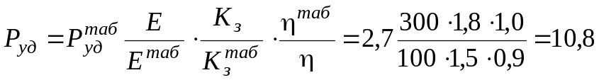 Вт/м².
Число светильников определяем с учетом количества ламп в каждом (2штуки)
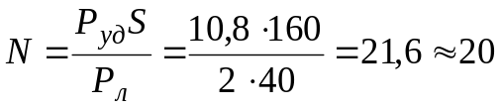.
Для источника с КСС типа Д-3 по таблице находим λ_{с} = 1,4.
Расстояние между рядами светильников
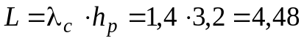 м.
Число рядов
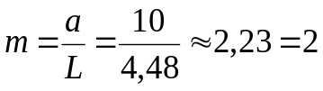.
Число светильников в ряду
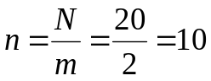.
Принимаем 2 ряда по 10 светильников в ряду.
Определяем фактическую удельную установленную мощность
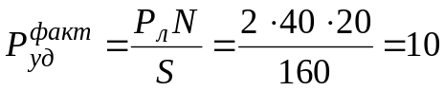Вт/м².
Выполним проверку соответствия установленной мощности максимально допустимой согласно СП 52.13330.2011. Определим индекс помещения
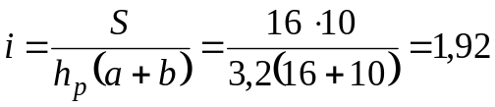.
По таблице 2 для освещенности Е = 300 лк и индекса помещения i = 2 находим, что установленная удельная мощность немного превышает максимально допустимую установленную мощность 9 Вт/м² для заданных параметров.

Таблица 2 – Удельная мощность общего равномерного освещения* светильниками с ЛЛ типа ЛБ40
h, м | S, м² | Удельная мощность, Вт/м², светильников с КСС
h, м | S, м² | Д – 1 |  | Д – 2 |  | Д – 3 |  | Г – 1
h, м | S, м² | ρ_{п}, ρ_{с}, ρ_{рп}
h, м | S, м² | 0,7; 0,5; 0,1 | 0,5; 0,3; 0,1 | 0,7; 0,5; 0,1 | 0,5; 0,3; 0,1 | 0,7; 0,5; 0,1 | 0,5; 0,3; 0,1 | 0,7; 0,5; 0,1 | 0,5; 0,3; 0,1
2–3 | 10 – 15 | 4,9 | 6,1 | 4,4 | 5,2 | 4,3 | 5,0 | 3,7 | 4,1
2–3 | 15 – 25 | 4,0 | 4,8 | 3,7 | 4,2 | 3,7 | 4,2 | 3,3 | 3,6
2–3 | 25 – 50 | 3,6 | 4,2 | 3,3 | 3,8 | 3,2 | 3,6 | 2,9 | 3,1
2–3 | 50 – 150 | 3,1 | 3,5 | 2,8 | 3,1 | 2,7 | 2,9 | 2,5 | 2,6
2–3 | 150 – 300 | 2,7 | 3,0 | 2,6 | 2,8 | 2,5 | 2,6 | 2,4 | 2,5
2–3 | Свыше 300 | 2,5 | 2,7 | 2,4 | 2,5 | 2,3 | 2,5 | 2,2 | 2,3
3–4 | 10 – 15 | 7,6 | 10,5 | 6,7 | 8,5 | 5,6 | 4,9 | 6,9 | 5,5
3–4 | 15 – 20 | 7,8 | 5,4 | 6,7 | 4,9 | 5,8 | 4,2 | 4,7 | 4,7
3–4 | 20 – 30 | 4,9 | 5,9 | 4,4 | 5,2 | 4,2 | 5,0 | 3,7 | 4,2
3–4 | 30 – 50 | 4,0 | 3,7 | 4,6 | 3,7 | 3,7 | 4,2 | 3,2 | 3,6
3–4 | 50 – 120 | 3,5 | 4,1 | 3,2 | 3,7 | 3,1 | 3,4 | 2,8 | 3,0
3–4 | 120 – 300 | 3,0 | 3,5 | 2,8 | 3,1 | 2,7 | 2,9 | 2,5 | 2,6
3–4 | Свыше 300 | 2,6 | 2,8 | 2,5 | 2,6 | 2,4 | 2,3 | 2,2 | 2,3
4–6 | 10 – 17 | 10,5 | 20,0 | 9,6 | 12,9 | 8,1 | 11,0 | 6,3 | 7,6
4–6 | 17 – 25 | 8,5 | 12,2 | 7,1 | 9,6 | 6,5 | 7,8 | 5,1 | 5,9
4–6 | 25 – 35 | 7,1 | 8,8 | 5,9 | 7,8 | 5,1 | 6,3 | 4,4 | 5,0
4–6 | 35 – 50 | 5,5 | 6,9 | 4,9 | 5,9 | 4,5 | 5,4 | 3,8 | 4,4
4–6 | 50 – 80 | 4,2 | 5,0 | 3,8 | 4,6 | 4,0 | 4,6 | 3,4 | 3,8
4–6 | 80 – 150 | 3,8 | 4,5 | 3,4 | 4,0 | 3,4 | 3,8 | 3,1 | 3,3
4–6 | 150 – 400 | 3,3 | 3,5 | 3,1 | 3,4 | 2,9 | 3,1 | 2,6 | 2,8
4–6 | Свыше 400 | 2,7 | 3,0 | 2,6 | 2,8 | 2,5 | 2,6 | 2,3 | 2,4
* Освещенность 100 лк; условный КПД = 100%; К_{з} = 1,5; Z = 1,1.
Пример 5. Определить освещенность в контрольной точке А (рис. 1). Для освещения помещения применены 6 светильников с типа НСП07 с лампами накаливания мощностью 200 Вт и световым потоком Ф_{л} = 2920 лм. Нормируемая освещенность 200 лк, высота h = 3 м.
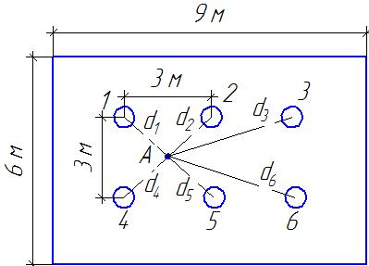
Рис. 1. Размещение контрольной точки
Решение. По плану помещения определим расстояние (в метрах) от проекции d каждого светильника до точки А
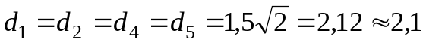;
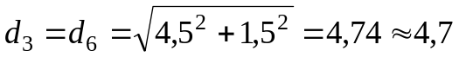.
По кривым равной освещенности (изолюксам) (рис. 2) для светильника типа НСП07 определяем для найденных значений d и h = 3 м значения условных освещенностей и записываем в таблицу 3.
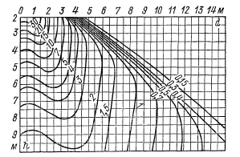
Рис. 2. Пространственные изолюксы условной горизонтальной освещенности. Светильник НСП07
Таблица 3 – Значения условных освещенностей
Номер светильника | Расстояние от проекции  d_{i}, м | Условная освещенность е_{i}, лк
1  2  3  4  5  6 | 2,1  2,1  4,7  2,1  2,1  4,7 | 15  15  2  15  15  2
Суммируем найденные по кривым условные освещенности от светильников 1…6 для расчетной точки А
лк.
Принимаем μ = 1,1 и К_{з} = 1,3. Определяем действительную расчетную освещенность в точке А:
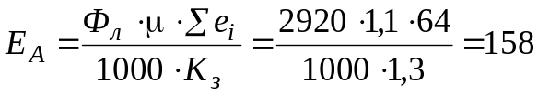 лк.
т.е. расчетная освещенность меньше нормируемой освещенности 200 лк.

Пример 6. Рассчитать витальную облучательную установку стойлового помещения изолятора на 5 мест для коров. Длина помещения а = 9 м, ширина в = 4 м, высота Н = 2,4 м. Содержание коров привязное.
Решение. Доза витального облучения 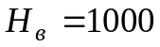 вит⋅с/м².
- Тип облучателя ЭСПО 01 (ОЭСП 02) с витальной лампой ЛЭР – 40. Ф_{v} = 1,6 вит.
- Расчетная высота 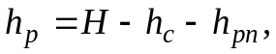
где h_{с} = 0 − высота свеса светильника; h_{рп} = 1,35 м – высота животного
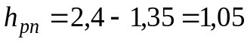 м.
- Расстояние между облучателями:
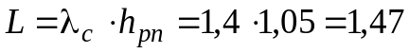м,
где λ_{с} = 1,4 для КСИ – Д.
- Число облучателей в ряду:
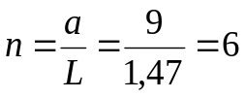,
число рядов:
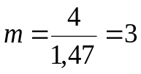.
- Общее число облучателей:
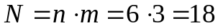.
- Определяем индекс помещения:
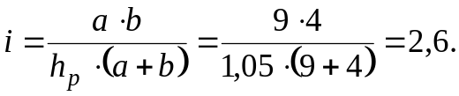
- По таблице определяем коэффициент использования U_{оу} = 0,56. Коэффициент запаса выбираем К_{з} = 2.
- Определяем среднюю облученность в расчетной точке
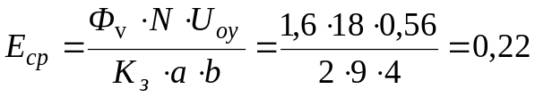вит/м².
- Сравниваем облученность с допустимым значением: Е_{ср} = 0,22 < Е_{v.max} = 0,93.
- Определяем ежесуточную продолжительность работы облучательной установки:
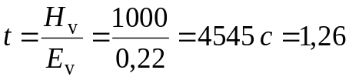 ч.
- Учитывая, что мощность ламп, используемых в ЭСПО1, равна Р_{л} = 40 Вт, определяем мощность облучательной установки
- 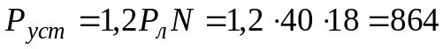 Вт,
где 1,2 – коэффициент, учитывающий потери мощности в балластном сопротивлении.

Пример 6. Расчет стационарной УФ установки для облучения животных.
Вид помещения – телятник. Возраст телят – старше 6 месяцев. Размеры помещения a×b×H = 36×5×3,3 м. Телята размещены в двух загонах, проход между ними 2 м. Определить время облучения и мощность облучательной установки.
Решение.
- По таблице выбираем суточную дозу витального облучения для телят данного возраста Н_{в} = 576…648 вит⋅с/м².
- Выбираем стационарный облучатель ЭО1–30М, высота свеса 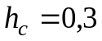 м.
- Определяем расчетную высоту
м.
- Определяем расстояние между облучателями.
L_{opt} = λ⋅h_{p} = 1,4 · 1,9 = 2,66 м.
- Определяем число облучателей в ряду
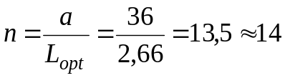,
число рядов
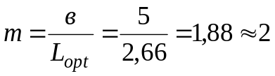,
число облучателей
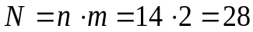.

- Производим пересчет расстояния между облучателями
в ряду
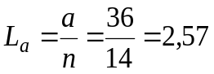 м,
между рядами
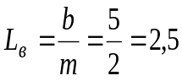 м.

- Намечаем контрольные точки А и В с минимальной и максимальной облученностью (рис. 3).
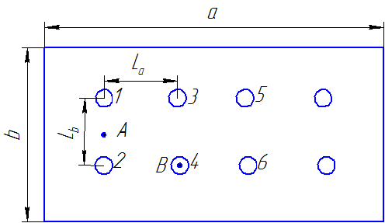
Рис.3. Контрольные точки
- Направление на точку А от облучателей 1 и 2
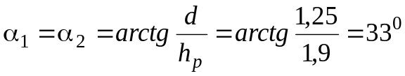.
- По таблице 4 находим силу излучения в направлении 33⁰
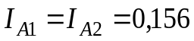 вит/ср.
- Определяем облученность в точке А от облучателей 1 и 2.
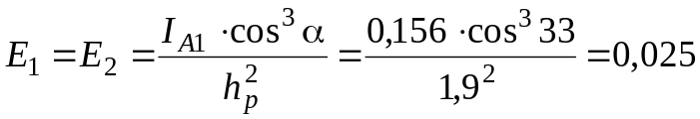 вит/м².
- Направление на точку А от облучателей 3 и 4
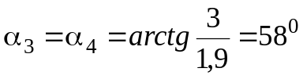.
- Сила излучения в направлении 58⁰
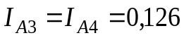 вит/ср.
- Определяем облученность в точке А от облучателей 3 и 4.
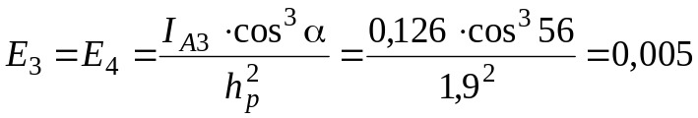вит/м².
- Полная облученность в точке А
вит/м².
- Направление на точку В от облучателя 4
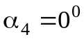.
- По таблице 4 находим силу излучения в направлении 0⁰
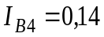 вит/ср.
- Определяем облученность в точке В от облучателя 4
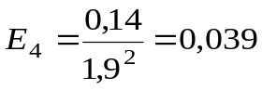 вит/м².
- Направление на точку В от облучателей 2 и 6
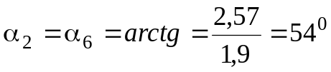.
- Сила излучения в направлении 54⁰
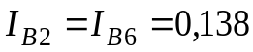 вит/ср.
- Определяем облученность в точке В от облучателей 2 и 6.
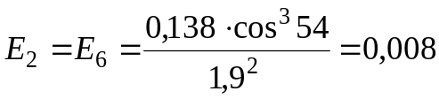 вит/м².
- Направление на точку В от облучателя 3
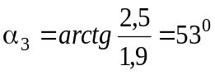.
- По таблице 4 находим силу излучения в направлении 53⁰
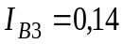 вит/ср.
- Определяем облученность в точке В от облучателя 3
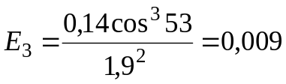 вит/м².
- Направление на точку В от облучателей 1 и 5
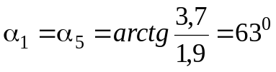.
- Сила излучения в направлении 63⁰
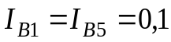 вит/ср.
- Определяем облученность в точке В от облучателей 1 и 5.
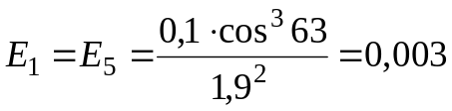вит/м².
- Полная облученность в точке В
вит/м².
- Сравниваем полные облученности в контрольных точках А и В
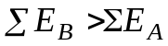.
- Далее сравниваем большую полную облученность в точке В с предельно допустимой облученностью
Е_{max} = ΣЕ_{В} < E_{np}
0,07 < 0,57.
- Сравниваем коэффициент неравномерности облученности с предельно допустимым
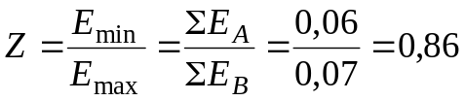,
следовательно, Z > Z_{np} , т.к. 0,86 > 0,78.
Если Е_{max} > E_{np}, или Z < Z_{np}, то все расчеты следует выполнить снова, изменив число облучателей и расстояние между ними.
- Определяем время работы облучательной установки
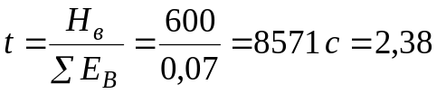ч.
13. Учитывая, что мощность ламп, используемых в ЭО1–30М, равна Р_{л} = 30 Вт, а помещение имеет два загона, определяем мощность облучательной установки
Вт,
где 1,2 – коэффициент, учитывающий потери мощности в балластном сопротивлении.
Таблица 4 – Сила витального и бактерицидного излучения облучателей
Тип облучателя | Значение угла, град |  |  |  |  |  |  |  |  |  |  | Размерность
Тип облучателя | 0 | 5 | 15 | 25 | 35 | 45 | 55 | 65 | 75 | 85 | 90 | Размерность
ОРК–2  ОРКШУО–4М  УОК–1 | 0,95  0,95  0,96 | 0,91  0,91  0,92 | 0,89  0,89  0,90 | 0,85  0,85  0,86 | 0,85  0,85  0,86 | 0,83  0,83  0,84 | 0,8  0,8  0,8 | 0,48  0,48  0,49 | 0  -  0 | 0  -  0 | 0  -  0 | вит/ср
ОЭСП02  Э01–30  ОБУ1–15  ОБУ1–30 | 0,34  0,14  0,36  1,08 | 0,33  0,15  0,6412  1,26 | 0,31  0,152  0,57  1,7 | 0,3  0,155  0,63  1,89 | 0,29  0,156  0,61  1,82 | 0,26  0,15  0,63  1,09 | 0,25  0,138  0,54  1,62 | 0,23  0,08  0,45  1,35 | 0,9  0,03  0,35  1,02 | 0,14  0  0  0 | 0  0 | бк/ср

Пример 7. Рассчитать бактерицидную установку для обеззараживания воды. Вода загрязнена палочкой Coli (Коли). Исходное число микроорганизмов n₀ = 1000 шт/л. Учитывая, что допустимая загрязнённость n = 3 шт/л, принять дозу облучения Н = 139 бк⋅с/м². Производительность установки П = 1,8 л/с.
Решение: За прототип примем установку ОВ–1П. В этой установке погружного типа используется лампа ДБ–60 с бактерицидным потоком Ф_{б} = 8 бк, длина лампы L_{л} = 910 мм, диаметр d = 30 мм.
- Определяем сечение потока воды
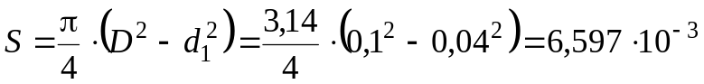 м²,
где D – диаметр установки, мм (100 мм); d₁ – диаметр кварцевого чехла (40 мм).
- Скорость потока воды в установке:
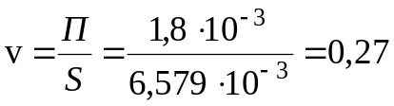 м/с.
- Время нахождения воды в облучателе равно:
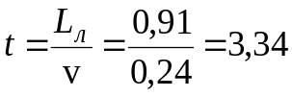 с.
- Определяем фактическую бактерицидную облучённость в облучателе. Контрольную точку выберем на корпусе наружного цилиндра в конце облучателя (рис.4).
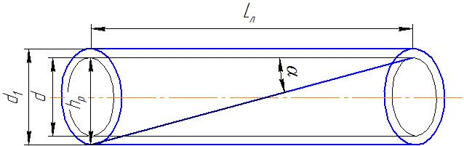
Рис. 4. Контрольная точка
- Контрольная точка находится от ближайшего конца лампы на расстоянии
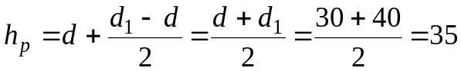 мм.
- Примем γ = 0;
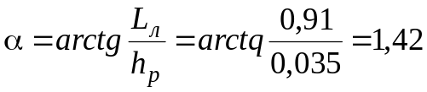 рад.
- Рассчитаем фактическую бактерицидную облучённость в контрольной точке В:
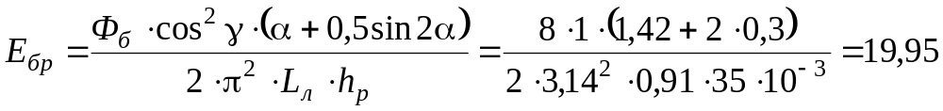 бк/м².
- Рассчитаем дозу бактерицидной энергии за период нахождения воды в облучателе
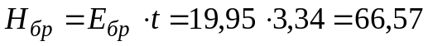 бк⋅с/м².
- Определяем число установок:
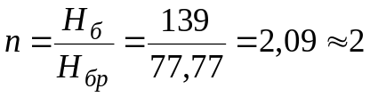.
Пример 8. Произвести расчет бактерицидной водо-снабжающей установки открытого лоткового типа производительностью 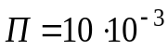м³/с. Источник водоснабжения – открытый водоём. Исходное количество бактерий в воде 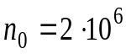 м⁻³. Допустимое количество бактерий 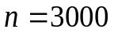 м⁻³. Скорость перемещения воды в лотке v = 0,3 м/с, время нахождения воды в установке τ = 50 с. Ширину одного лотка принять равным а = 0,15 м, длину лотка 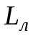 = 1,2 м. Определить число ламп ДБ-60 и мощность установки.
- Общая длина лотков
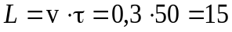 м.
- Сечение одного лотка
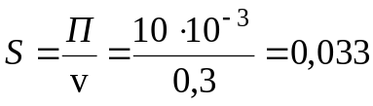 м².
- Высота лотка
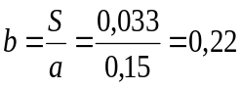 м.
- Количество лотков
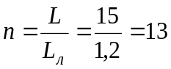.
- Бактерицидная облученность
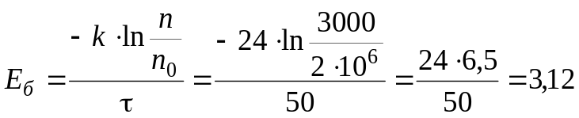бк/м²,
где k = 24 бк⋅с/м² – коэффициент сопротивляемости УФ лучам палочки Коли (таблица 5).
- Расчетная бактерицидная облученность с учетом поглощения лучей водой
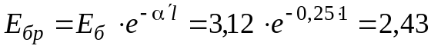бк/м²,
α′ = 0,25 см⁻¹ – коэффициент ослабления бактерицидного потока водой; l = 1 см – кратчайшее расстояние от источника до расчетной точки.
- Бактерицидный поток
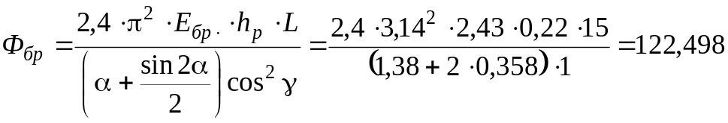 бк,
где h_{p} = b = 0,22 м.
- Бактерицидный поток лампы типа ДБ-60 Ф_{б} = 8 бк. Количество ламп
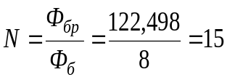.
- Мощность установки.
Вт.
Пример 9. Рассчитать установку ИК обогрева суточных цыплят, содержащихся на полу. Площадка, занимаемая цыплятами: длина а = 2 м, ширина b = 2 м. Расчетная высота h_{р} = 0,6 м. Температура воздуха в помещении t_{в} = 22⁰ С, радиационная температура стен t_{р} = 18⁰ С. Источник ИК лучей лампа ИКЗК–250. Кривая силы света лампы Г–3.
Решение:
- Оптимальная температура для содержания суточных цыплят t = 34⁰ С.
- Определяем температуру помещения
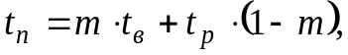
где 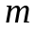 - опытный коэффициент, зависящий от типа помещения (для птичника 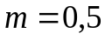).
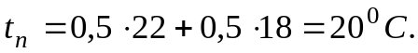
- Определяем необходимую ИК облученность
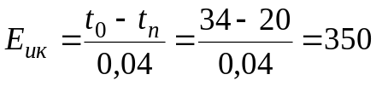 Вт/м².
- Выполним светотехнический расчет точечным методом. Определим расстояние между лампами:
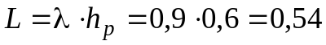 м,
где для КСС типа Г–3 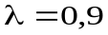.
- Число ламп в ряду и число рядов примем одинаковым и равным
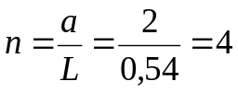,
общее число ламп
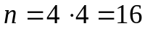.
- Расстояние от края площадки до крайнего облучателя 0,19 м (рис. 5).
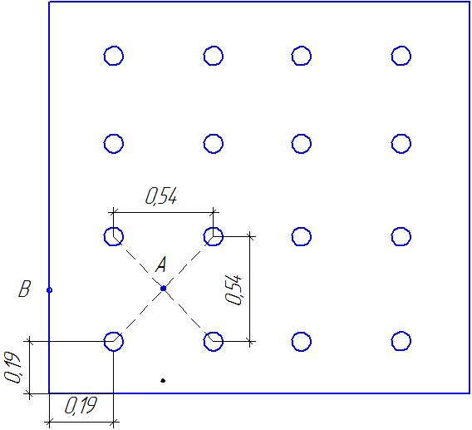
Рис. 5. Контрольные точки
- Назначим контрольную точку А в центре между облучателями.
- Расстояние между проекцией лампы и точкой А равно:
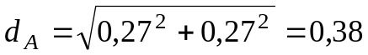 м.
- Определяем угол 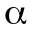 (между вертикалью и направлением силы излучения в точку А):
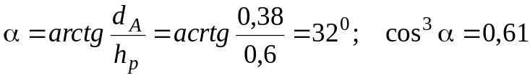.
- Рассчитываем условную облученность от одного облучателя
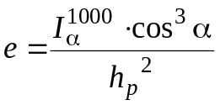,
где 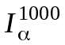 - условная сила света (для Г – 3 и 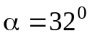 по таблице находим 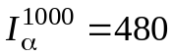 кд),
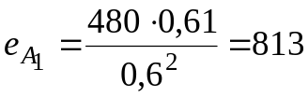 лк.
- Суммарная условная облученность равна: 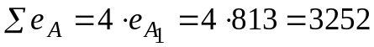 лк.
- За расчетную точку принимаем точку В. Угол между вертикалью и направлением на точку В
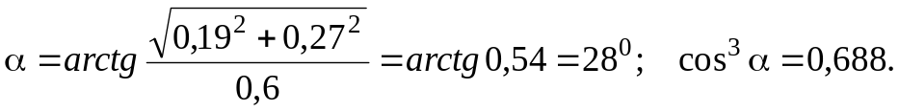
- Условная облученность от одного облучателя
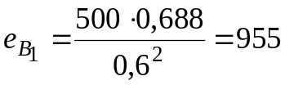 лк.
- Суммарная облученность в точке В равна
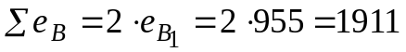лк.
- В дальнейших расчетах принимаем меньшую из двух условную облученность 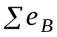.
- Поток лампы равен
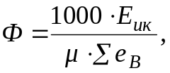
где 1000 – поток условной лампы;
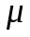 – коэффициент, учитывающий освещенность от удаленных СП.
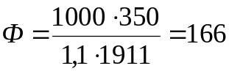 Вт.
- Расчетная мощность ИК лампы:
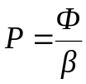,
где 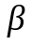- коэффициент преобразования электрической энергии в световую (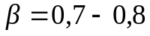).
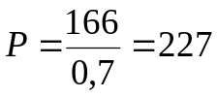 Вт, что близко к заданной лампе ИКЗК 220–250.

Пример 10. Помещение для поросят суточного возраста оборудовано ИК облучателями ССП 06 с кривой силы света Г–3, 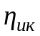= 85 % и лампой ИКЗК 220–250. Температура воздуха в помещении t_{в} = 18⁰С, а радиационная температура стен t_{р} = 16⁰С. Необходимо рассчитать наибольшую высоту подвеса облучателя h_{р} (принять α = 0).
Решение:
- Оптимальная температура для суточных поросят t⁰ = 30⁰С.
- Рассчитываем температуру помещения
где - коэффициент, учитывающий тип помещения (для свинарника 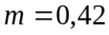),
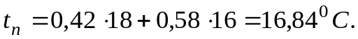
- Определяем необходимую ИК облученность
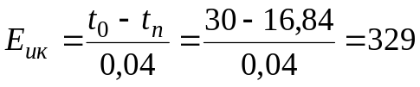 Вт/м².
- Выполним светотехнический расчет точечным методом. Сила света условного светильника для угла 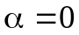и кривой силы света Г–3 определяется по таблице приложения 5 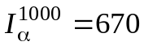 кд.
- В паспорте лампы численное значение инфракрасного потока не приводится. Его определяют по формуле:
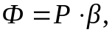
где - коэффициент преобразования электрической энергии в энергию ИК излучения 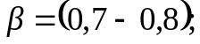Р = 250 Вт – номинальная мощность лампы.
- Условная облученность:
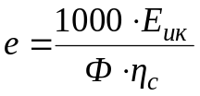,
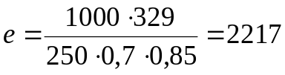 лк.
- По условной облученности находим искомую высоту
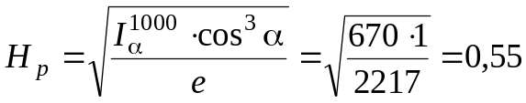 м.
Пример 11. Определить момент нагрузки для групповой сети электроосвещения (рис. 6) и выбрать сечение алюминиевых проводов, при условии, что допустимая потеря напряжения (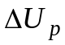) для группового щитка ЩО равна 2,5%.
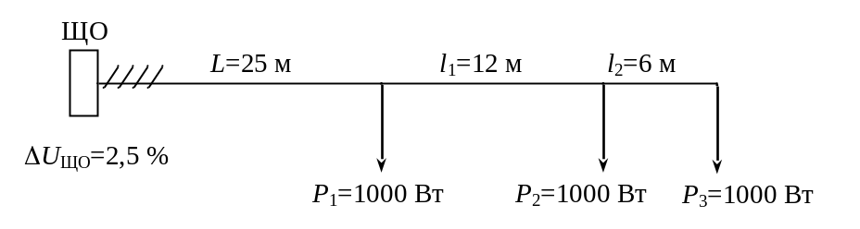
Рис. 6. Расчетная схема сети
Решение: Определим момент нагрузки по формуле 7.12.
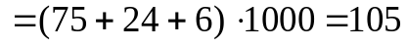кВт⋅м.
Для трехфазной сети выбираем С = 44 кВт⋅м/(мм²⋅%).
Определим сечение провода по формуле 7.10.
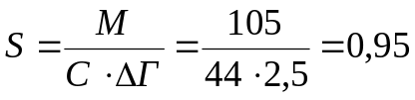мм².
Ближайшее большее стандартное сечение провода 2,5 мм², следовательно для подключения ряда светильников подходит четырехжильный кабель сечением 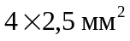.
Пример 12. Рассчитать на минимум металла сеть на напряжение 380/220 В, показанную на рис. Провода алюминиевые. Полная допустимая потеря напряжения ΔU = 3%. Потеря напряжения на L₁ = 1,1%.
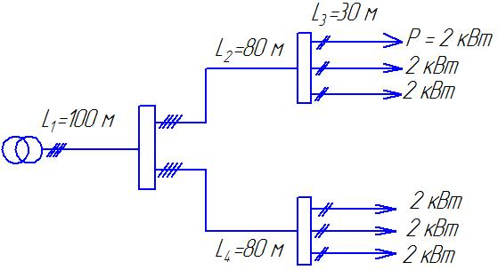
Рис. 6. Расчетная схема сети
Определяем электрические моменты нагрузок
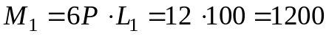кВт⋅м
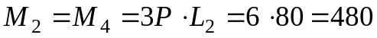кВт⋅м
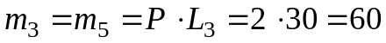 кВт⋅м.
Приведенный момент нагрузки с учетом коэффициента приведения моментов
кВт⋅м.
Сечение провода на первом участке
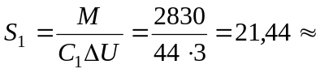25 мм².
Фактическая потеря напряжения на первом участке
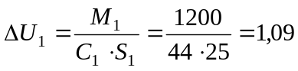%.
Электрический момент нагрузки на участке 2 – 3
кВт⋅м,
предполагаемая потеря напряжения на участке 2 – 3
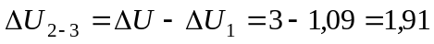%.
Сечение провода на участке 2
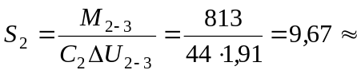10 мм²,
фактическая потеря напряжения на участке 2
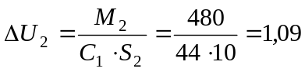%.
Потеря напряжения на участке 3
%,
сечение провода на участке 3
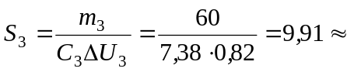10 мм².

Примерные задачи для аудиторных контрольных работ
1 аудиторная контрольная работа
- Средняя сила излучения I_{е} шаровой ртутной лампы сверхвысокого давления, представленной шаровой поверхностью диаметром 6 мм, излучающей поток Ф_{е} = 50 Вт, равна…
- В помещении с тяжелыми условиями труда размещены 10 светильников ПВЛМ П-2х36/40-Д02 с люминесцентными лампами ЛБ40, имеющими единичный световой поток Ф_{л} = 3200 лм. Параметры помещения: а = 28 м; b = 18 м; высота Н = 3 м. Коэффициенты отражения: потолок – 30; стены – 30; пол – 10. К_{з} = 1,3; Z = 1,1. Средняя освещенность на уровне 0,8 м от пола… (лк).
  ПВЛМ П-2х36/40-Д02
  Индекс помещения i | Коэффициенты отражения, %
  Индекс помещения i | 80 | 80 | 80 | 70 | 50 | 50 | 30 | 0 | потолок
  Индекс помещения i | 80 | 50 | 30 | 50 | 50 | 30 | 30 | 0 | стены
  Индекс помещения i | 30 | 30 | 10 | 20 | 10 | 10 | 10 | 0 | пол
  Индекс помещения i | Коэффициенты использования светового потока U_{oy}, %
  0,60 | 45 | 27 | 20 | 27 | 27 | 19 | 19 | 14
  0,80 | 55 | 38 | 30 | 39 | 32 | 28 | 23 | 20
  1,00 | 61 | 45 | 35 | 41 | 39 | 32 | 28 | 19
  1,25 | 62 | 49 | 39 | 51 | 43 | 42 | 35 | 26
  1,50 | 70 | 58 | 47 | 53 | 49 | 41 | 41 | 31
  2,00 | 74 | 66 | 53 | 62 | 54 | 49 | 43 | 31
  2,50 | 80 | 74 | 58 | 68 | 59 | 53 | 51 | 39
  3,00 | 85 | 81 | 66 | 73 | 58 | 58 | 51 | 39
  4,00 | 86 | 84 | 70 | 77 | 66 | 63 | 58 | 49
  5,00 | 89 | 88 | 74 | 77 | 66 | 63 | 57 | 49
- Для освещения помещения используется светильник прямого света со средней (диффузной) кривой силы света I_{α}¹⁰⁰⁰ = 250cosα. Светильник расположен над поверхностью на расстоянии h = 0,8 м. Освещенность в точке, удаленной от проекции светильника на поверхность на расстояние d = 0,4 м, составляет Е_{н} = 200 лк. Коэффициент запаса К_{з} = 1,25; μ = 1,1. Световой поток лампы равен…
2 аудиторная контрольная работа
- По центру дороги шириной 10 м на высоте H = 8 м планируется подвесить светильники типа СПОР. Требуемая нормативная освещенность 0,5 лк. Пролет между светильниками 50 м. Методом расчета по наименьшей освещенности определить необходимую мощность лампы.
- Определить, через сколько лет окупятся затраты на прямую замену ламп накаливания на эквивалентные по световому потоку компактные люминесцентные лампы в жилой квартире. Период окупаемости = кап.вложения/прибыль.
Исходные данные:
Показатель ЛН КЛЛ
Мощность лампы, Вт 60 11
Количество ламп, шт. 25 25
Стоимость лампы, руб. 8 140
Годовая наработка, час. 3000 3000
Стоимость электроэнергии, руб/кВт⋅ч 1,5 1,5
Срок службы лампы, час 1000 8000
Стоимость работы по замене лампы, руб. 10 10
- Выбрать сечение провода при наличии однофазных электроприёмников, распределенных вдоль линии. Мощность каждого из приемников P=200 Вт; cosϕ=0,8, допустимая потеря напряжения в линии ΔU=1,5%. Напряжение в линии U_{ф}=220В. Провода проложены открыто. Материал проводящей жилы – алюминий. Расстояния до электроприемников, L_{i}, м: 5, 7, 9, 11, 13, 15.

6. Перечень учебно-методического обеспечения для самостоятельной работы студентов
Учебно-методические материалы, обеспечивающие освоение учебных дисциплин (модулей) отнесены:
- рабочая программа,
- фонд оценочных средств,
- самостоятельная работа студентов,
- конспекты лекций,
- экзаменационные билеты
- тесты.
Электронно-библиотечная система обеспечивает возможность индивидуального доступа для каждого обучающегося из любой точки, в которой имеется доступ к сети Интернет.
Библиотека института имеет собственный сервер.
Сервер расположен на кластере из двух серверов со следующими характеристиками:
- ОС Windows 2008 Server Datacenter Hyper-V;
- 2 шестиядерных процессора Xeon;
- 32 Гб оперативной памяти;
- 1-2 Тб дискового пространства.
.
Самостоятельная работа студента в процессе освоения дисциплины предусматривает углубленное изучение наиболее сложных и объемных разделов курса, что способствует расширению кругозора слушателей, развитию у них навыков самостоятельной работы с литературой, методической документацией и статистическими базами. Она включает в себя:
- изучение основной и дополнительной литературы по курсу;
- работу с электронными учебными ресурсами;
- изучение материалов периодической печати, Интернет - ресурсов;
- подготовку к экзамену;
- индивидуальные и групповые консультации.

7. Контроль знаний студентов
Вопросы к экзамену
- Распределение оптического излучения по спектру. Оптические свойства тел.
- Основные энергетические величины оптического излучения и единицы их измерения.
- Основные светотехнические единицы и взаимосвязь между ними.
- Области спектра электромагнитных колебаний, их особенности.
- Основные спектральные характеристики источника и приёмника оптического излучения.
- Общие закономерности воздействия оптического излучения на биологические объекты. Виды фотобиологического действия.
- Основные системы эффективных витальных, эритемных, бактерицидных величин и единицы их измерения.
- Классификация фотометрических приборов. Принцип действия различных светоизмерительных приборов.
- Особенности измерения цветовых параметров. Практическое применение цветности в производственных и бытовой условиях.
- Основные понятия и закономерности теплового излучения. Законы теплового излучения (Кирхгофа, Стефана-Больцмана, Вина). Теоретический КПД источников, основанный на тепловом излучении.
- Классификация ламп накаливания. Конструкция ЛН.
- Светотехнические, энергетические, эксплуатационные характеристики ЛН.
- Особенности галогенных ЛН. Источники инфракрасного излучения, их характеристика.
- Физическая сущность электрического разряда. Основные свойства электрического разряда в газах и парах металлов.
- Классификация газоразрядных источников излучения.
- Устройство и принцип действия люминесцентной лампы низкого давления. Светотехнические, энергетические и эксплуатационные характеристики.
- Устройство, принцип работы люминесцентной лампы. Люминесцентные лампы. Характеристики и применение. Современные ЛЛ.
- Назначение и основные элементы пускорегулирующих устройств. Схемы включения газоразрядных ламп низкого давления.
- Объясните влияние вида балластного сопротивления на основные характеристики работы газоразрядной лампы.
- Классификация газоразрядных источников высокого давления. Преимущества и недостатки, использование современных разработок.
- Лампы ДРТ, их устройство и принцип действия. Использование их в сельском хозяйстве.
- Устройство, работа и характеристики ламп типа ДРЛ.
- Особенности натриевых и ксеноновых РЛ.
- Влияние вида балластного сопротивления и частоты тока питающей сети на работу газоразрядных ламп.
- Классификация осветительных приборов и их основные светотехнические характеристики.
- Системы и виды освещения.
- Нормирование количественных и качественных параметров освещения. Размещение светильников в помещении.
- Светотехническая часть проектов. Выбор системы освещения, освещенности и коэффициента запаса.
- Методы расчета осветительных установок. Точечный метод.
- Расчет осветительной установки методом коэффициента использования светового потока.
- Расчет осветительной установки методом удельной мощности.
- Расчет осветительных установок с линейными источниками излучения.
- Выбор типа источника света и светильника, назначение осветительных установок и требования к ним предъявляемые.
- Классификация, компоновка и расчёт электрических осветительных сетей. Экономия электроэнергии в ОУ при проектировании и в процессе эксплуатации.
- Особенности защиты сетей, питающих источники оптического излучения.
- Воздействие оптического излучения на животных. Эритемный и бактерицидный спектр действия.
- Воздействие оптического излучения на растения, спектр действия фотосинтеза.
- Источники используемые для УФ облучения животных и птиц. Методы расчета УФ облучающих установок в с/х.
- Установки для одновременного УФ облучения и освещения в животноводстве и птицеводстве.
- Установки для обеззараживания воды УФ облучением. Методы расчета установок для обеззараживания воды.
- Классификация электрических ИК излучателей.
- Установки для инфракрасного излучения молодняка птиц и животных. Методы расчета ИК облучающих установок в с/х.

Примеры тестов для контроля знаний

1. Электромагнитное излучение частотой 3,75⋅10¹⁴ Гц относится к ………. области спектра
1) УФ
2) ИК
3) видимой
4) рентген
2. Поток источника излучения в видимой области при средней спектральной интенсивности 0,1 Вт/нм равен …
1) 38 Вт
2) 55 Вт
3) 0,68 Вт
4) 21090 Вт
3. Спектральная интенсивность излучения на длине волны 555 нм при потоке излучения 5 Вт равна…
1) 5 Вт/нм
2) 0,009 Вт/нм
3) 1,2 Вт/нм
4) 111 Вт/нм
4. Поток излучения абсолютно черного тела при повышении его температуры с 1500 до 3000 К …
1) увеличится в 2 раза
2) увеличится в 16 раз
3) увеличится в 4 раза
4) увеличится в 8 раз
5. Какая световая величина измеряется в канделах
1) сила света
2) световой поток
3) яркость
4) освещенность
5) световая энергия
6. Какая световая величина измеряется в люксах
1) освещенность
2) световой поток
3) яркость
4) сила света
5) световая энергия
7. Какая световая величина измеряется в люменах
1) световой поток
2) освещенность
3) яркость
4) сила света
5) световая энергия
8. Ксеноновая лампа мощностью 50 кВт излучает световой поток 2,23⋅10⁶ лм. Световая отдача лампы…
1) 50 лм/Вт
2) 44,6 лм/Вт
3) 0,446 лм/вт
4) 22,3 лм/вт
9. Совокупность элементов, обеспечивающих требуемые параметры пускового и рабочего режима газоразрядной лампы, называется …
1) пускорегулирующей аппаратурой (ПРА)
2) стартером
3) токопроводом
4) дросселем
10. Напряжение зажигания – это …… значение напряжения, при котором возникает самостоятельный разряд.
1) наименьшее
2) наибольшее
3) среднее
11. Светотехнический расчет помещений с нормированной негоризонтальной освещенностью проводят методом…
1) точечным
2) коэффициента использования светового потока
3) удельной мощности
5) лампы дневного света
13. Какие электрические источники света генерируют оптическое излучение в результате электрического разряда в газах, парах или их смесях
1) люминесцентные лампы
2) светодиоды
3) лампы накаливания
4) лазеры
5) галогенные лампы
- Балластное устройство в виде дросселя LL в схеме включения лампы ДРЛ (два правильных ответа)…  А) обеспечивает требуемый температурный режим  Б) ограничивает ток разряда  В) препятствует пробою между токоведущими частями  Г) стабилизирует работу лампы при отклонениях напряжения в сети  Д) облегчает зажигание лампы  Е) уменьшает расщепление оксидного слоя покрытия электродов | 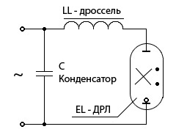
- Общая условная горизонтальная освещенность, создаваемая светильниками Универсаль, расположенными на высоте 4 м на расстояниях 6 м и 8 м равна…  А) 8 лк  Б) 14 лк  В)* 2,2 лк  Г) 3,7 лк | 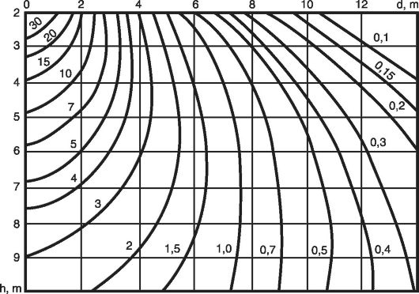

Чтобы преодолеть пороговый уровень необходимо правильно ответить на 9-10 вопросов, продвинутый - 12-13 вопросов, высокий - 14-15 вопросов.

8. Перечень основной и дополнительной учебной литературы
Основная учебная литература
- Демина, М. Ю. Светотехника [Электронный ресурс] : учебное пособие для студентов всех направлений подготовки бакалавриата и форм обучения : электронный аналог печатного издания / М. Ю. Демина ; М-во образования и науки Рос. Федерации, Сыкт. лесн. ин-т (фил.) ФГБОУ ВПО С.-Петерб. гос. лесотехн. ун-т им. С. М. Кирова, Каф. электрификации и механизации сельского хоз-ва. - Сыктывкар : СЛИ, 2016. - Режим доступа: http://lib.sfi.komi.com/ft/301-001396.pdf.

Дополнительная учебная и учебно-методическая литература
- Баранов, Л. А. Светотехника и электротехнология [Текст] : учеб. пособие для студ. вузов, обучающихся по спец. 110302 "Электрификация и автоматизация сельского хозяйства" / Л. А. Баранов, В. А. Захаров ; Междунар. ассоц. "Агрообразование". – Москва : КолосС, 2006. – 344 с.
- Светотехника [Электронный ресурс] : сборник описаний лабораторных работ для студентов направления подготовки бакалавриата 35.03.06 «Агроинженерия» всех форм обучения : самостоятельное учебное электронное издание / М-во образования и науки Рос. Федерации, Сыкт. лесн. ин-т (фил.) ФГБОУ ВО С.-Петерб. гос. лесотехн. ун-т им. С.М. Кирова (СЛИ), Каф. агроинженерии, электро- и теплоэнергетики ; сост.: М. Ю. Демина, А. А. Митюшев. - Сыктывкар : СЛИ, 2017. - Режим доступа: http://lib.sfi.komi.com/ft/301-001562.pdf.

Справочно-библиографическая литература
- Международный светотехнический словарь [Электронный ресурс] / общ. ред. Г. И. Ашкенази ; Университетская библиотека онлайн (ЭБС). – Москва : Физматгиз, 1965. – 425 с. – Режим доступа: http://biblioclub.ru/index.php?page=book&id=230904.
- Справочная книга по светотехнике [Текст] : справочное издание / под ред. Ю. Б. Айзенберга. – 2-е изд., перераб. и доп. – Москва : Энергоатомиздат, 1995. – 526 с.

